Manutenzione Predittiva su Condizione e Proattiva
Analisi di vibrazioni Nel Vostro Stabilimento

18 Dicembre 2020



Stabilimento Mondoplastico S.p.A. Stabilimento di Ferentino (Fr)

Alla cortese att.ne del Sig. Fabrizio Prudente

Report Diagnostico

Cliente: Mondoplastico S.p.A.

Contatto: Ing. Fabrizio Prudente

N. ordine: Verbale

Sito di misura: Ferentino

Data rilievi : 18 Dicembre 2020

Tipo di misure: Vibrazionali
Strumentazione utilizzata: Analizzatore Pruftechnik Vibexpert II Accel. VIB 6.142

Esecuzione misure: Sig. Ettore Roma

Esecuzione report: Sig. Angelo Lisi

Sommario

l. Introduzione
- Schema punti di misura
- Misurazioni eseguite
- Analisi in frequenza
- Allegati

Introduzione

Lo scopo dell'attività, svolta presso lo stabilimento della Mondoplastico di Ferentino, è stato quello di valutare lo stato delle vibrazioni oggetto dell’ordine.

Le acquisizioni sono state effettuate facendo riferimento alla normativa ISO 108016-3, che disciplina sia le modalità di analisi che la scelta dei punti di misura e le soglie di allarme relative ai macchinari in esame.

E’ possibile distinguere due diversi livelli di analisi vibrazionale, caratterizzati dagli strumenti che vengono utilizzati e dalle finalità che di desidera raggiungere.

  - 1º Livello: Analisi dei valori globali

In questa tipologia di analisi, il segnale acquisito, opportunamente filtrato, viene integrato per ottenere un valore globale che caratterizzi il comportamento del macchinario. Tale valore rappresenta un indice del buono o cattivo stato del macchinario stesso e viene confrontato con delle opportune soglie di allarme in accordo alla normativa di riferimento.

  - 2º Livello: Analisi degli spettri

Con queste analisi più avanzate, è possibile entrare più a fondo nello studio del comportamento vibrazionale dei macchinari. Esse consistono nello scomporre il segnale acquisito nelle singole frequenze che lo compongono e nel valutare le ampiezze relative a tali frequenze. In questo modo è possibile avere non solo un'indicazione del buono o cattivo stato, ma anche indagare sulle cause di determinate anomalie.

A tal fine è stata condotta un'analisi vibrazionale di 1º e 2º livello, effettuando delle acquisizioni sui supporti nelle tre direzioni (orizzontale, verticale ed assiale - la direzione orizzontale è quella parallela al pavimento, la direzione verticale è perpendicolare all’ancoraggio del motore, la direzione assiale è lungo l'asse macchina), mediante l'utilizzo di un analizzatore portatile mod. VIBXPERT II.

2 . Schema punti di misura

Schema rilievo Punti
Puleggia o Giunto

2V
2H
2A

1V
1H
1A

In figura è rappresentato lo schema dei punti di misura sul motore.

- Con le diciture H, V e A si intendono rispettivamente orizzontale, verticale ed assiale. Le misure sono state acquisite senza carico e comunque dopo svariate ore di lavoro sia del mixer

Misurazioni eseguite
  - Mediante l'utilizzo di un accelerometro idoneo, su ciascun punto di misura sono state effettuate le seguenti analisi:
  - valore globale RMS di velocità di vibrazione tra 0,5-1000 Hz (in riferimento alla normativa ISO 10816-3);
  - spettro in accelerazione con la funzione di inviluppo, per la diagnostica delle problematiche relative ai cuscinetti ad elementi volventi;

I valori globali di vibrazione acquisiti sono riassunti negli allegati Report Spettri Rilevati e Report Misure Rilevate. I livelli registrati sono confrontati con le soglie previste dalla normativa di riferimento ISO 10816-3
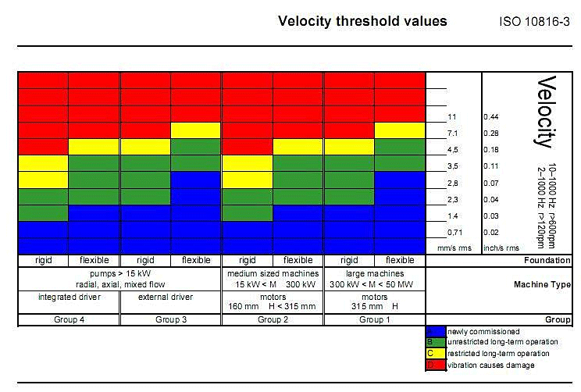

Analisi in frequenza

L'analisi sia di primo livello, valore globale, che di secondo livello, scomposizione del segnale acquisito nelle singole frequenze che lo compongono e valutazione delle ampiezze relative a tali frequenze, hanno evidenziato vari tipi di problematiche riassunte nelle pagine seguenti.
Report Spettri Rilevati;
  - Report Misure Rilevate
Per quanto riguarda le misure effettuate abbiamo seguito Le indicazioni del Sig. Fabrizio Prudente che in funzione alla importanza delle vs. macchine terrà conto oltre che delle nostre indicazioni anche di quei valori che secondo la sua esperienza sono da ritenersi pericolosi.

Controlli ed Analisi Effettuate

1 | MOTORE CILINDRO 2 CALANDRA K M1V PICCO DA 3.14 mm/s RIFERIBILE CON FORTE PROBABILITA’ ALLA FREQUENZA DELLA VELOCITA’ FONDAMENTALE DI ROTAZIONE DEL MOTORE. (Si consiglia controllo parastrappi dei giunti ed eventuali controlli periodici più ravvicinati). | 
2 | POMPA CILINDRO 3 CALANDRA K M1V PICCHI DA CIRCA 0.7 m/s² CON PRESENZA DI BANDE LATERALI, RIFERIBILI CON FORTE PROBABILITA’ AI COMPONENTI DEI CUSCINETTI 6306 (Si consiglia la revisione della pompa con sostituzione dei cuscinetti).
3 | MOTORE 1° STACCO CALANDRA K VALORE DI VIBRAZIONE GLOBALE A 5.85 mm/s IN ALLARME (Si consiglia controllo parastrappi dei giunti ed eventuale revisione del motore con controllo della equilibratura).
4 | POMPA 1° STACCO CALANDRA K VALORE DI VIBRAZIONE GLOBALE A 7mm/s IN ALLARME (Si consiglia controllo urgente dei parastrappi dei giunti ed eventuale revisione della pompa con controllo della equilibratura).
5 | MOTORE 2° STACCO CALANDRA K PICCO DI VIBRAZIONE A 5.29 mm/s CON PRESENZA DI ARMONICHE RIFERIBILE CON FORTE PROBABILITA’ ALLA FREQUENZA DELLA VELOCITA’ FONDAMENTALE DI ROTAZIONE DEL MOTORE. (Si consiglia controllo parastrappi dei giunti ed eventuale revisione del motore con controllo della equilibratura ed eventuali allentamenti meccanici).
6 | POMPA 2° STACCO CALANDRA K PICCO DI VIBRAZIONE A 4.86 mm/s CON PRESENZA DI ARMONICHE RIFERIBILE CON FORTE PROBABILITA’ ALLA FREQUENZA DELLA VELOCITA’ FONDAMENTALE DI ROTAZIONE DELLA POMPA . (Si consiglia controllo parastrappi dei giunti ed eventuale revisione della con controllo della equilibratura ed eventuali allentamenti meccanici).
7 | MOTORE 3° STACCO CALANDRA K PICCO DI VIBRAZIONE A 1.094 m/s² CON PRESENZA DI NUMEROSE ARMONICHE RIFERIBILE CON FORTE PROBABILITA’ ALLA FREQUENZA DELLA VELOCITA’ FONDAMENTALE DI ROTAZIONE DEL MOTORE. (Si consiglia controllo urgente parastrappi dei giunti ed eventuale revisione del motore con controllo della equilibratura ed eventuali allentamenti meccanici).
8 | MOTORE 3° STACCO CALANDRA K PICCO DI VIBRAZIONE A 10.17 mm/s CON PRESENZA DI ARMONICHE RIFERIBILE CON FORTE PROBABILITA’ ALLA FREQUENZA DELLA VELOCITA’ FONDAMENTALE DI ROTAZIONE DEL MOTORE. (Si consiglia controllo urgente dei parastrappi dei giunti ed eventuale revisione del motore con controllo della equilibratura ed eventuali allentamenti meccanici).
9 | MOTORE 4° STACCO CALANDRA K VALORE DI VIBRAZIONE GLOBALE A 7.08 mm/s IN ALLARME (Si consiglia controllo urgente dei parastrappi dei giunti ed eventuale revisione del motore con controllo della equilibratura).
10 | POMPA 4° STACCO CALANDRA K PICCO DI VIBRAZIONE A 0.96 m/s² CON PRESENZA DI NUMEROSE ARMONICHE RIFERIBILE CON FORTE PROBABILITA’ ALLA FREQUENZA DELLA VELOCITA’ FONDAMENTALE DI ROTAZIONE DEL MOTORE. (Si consiglia controllo parastrappi dei giunti ed eventuale revisione della pompa con controllo della equilibratura ed eventuali allentamenti meccanici).
11 | MOTORE 2° STACCO GOFFRATORE CALANDRA K VALORE DI VIBRAZIONE GLOBALE A 3.71 mm/s IN PREALLARME (Si consiglia controllo dei parastrappi dei giunti ed eventuale controlli periodici più ravvicinati).
12 | POMPA SS12 CALANDRA L PICCO DI VIBRAZIONE A 6.61 mm/s CON PRESENZA DI NUMEROSE ARMONICHE RIFERIBILE CON FORTE PROBABILITA’ ALLA FREQUENZA DELLA VELOCITA’ FONDAMENTALE DI ROTAZIONE DEL MOTORE. (Si consiglia controllo dei parastrappi dei giunti ed eventuale revisione della pompa con controllo della equilibratura ed eventuali allentamenti meccanici).
13 | POMPA SS912 CALANDRA L PICCO DI VIBRAZIONE A 2.97 mm/s CON PRESENZA DI NUMEROSE ARMONICHE RIFERIBILE CON FORTE PROBABILITA’ ALLA TERZA ARMONICA DELLA FREQUENZA DELLA VELOCITA’ FONDAMENTALE DI ROTAZIONE DELLA POMPA. (Si consiglia controllo dei parastrappi dei giunti ed eventuali controlli periodici più ravvicinati).
14 | POMPA 1° CILINDRO CALANDRA L PICCO DI VIBRAZIONE A 5.48 mm/s CON PRESENZA DI ARMONICHE RIFERIBILE CON FORTE PROBABILITA’ ALLA FREQUENZA DELLA VELOCITA’ FONDAMENTALE DI ROTAZIONE DELLA POMPA. (Si consiglia controllo dei parastrappi dei giunti ed eventuali controlli periodici più ravvicinati).
15 | POMPA 2° CILINDRO CALANDRA L PICCO DI VIBRAZIONE A 17.45 mm/s CON PRESENZA DI ARMONICHE RIFERIBILE CON FORTE PROBABILITA’ ALLA FREQUENZA DELLA VELOCITA’ FONDAMENTALE DI ROTAZIONE DELLA POMPA. (Si consiglia revisione urgente).
16 | POMPA 3° CILINDRO CALANDRA L PICCHI DI VIBRAZIONE A CIRCA 3m/s² CON PRESENZA DI ARMONICHE RIFERIBILE CON FORTE PROBABILITA’ SIA ALLA FREQUENZA DELLA VELOCITA’ DI ROTAZIONE DELLA POMPA CHE AI COMPONENTI DEI CUSCINETTI. (Si consiglia revisione ).
17 | MOTORE BAMBURY PICCO DI VIBRAZIONE A 6.48 mm/s RIFERIBILE CON FORTE PROBABILITA’ ALLA FREQUENZA DELLA VELOCITA’ FONDAMENTALE DI ROTAZIONE DEL MOTORE. (Si consiglia controlli periodici più ravvicinati).
18 | MOTORE ESTRUSORE POMINI PICCO DI VIBRAZIONE A 1.6m/s² CON PRESENZA DI ARMONICHE RIFERIBILE CON FORTE PROBABILITA’ ALLA FREQUENZA DI RISONANZA DELLA RALLA ESTERNA DEL CUSCINETTO 6311 (Si consiglia ingrassaggio cuscinetto e controlli periodici più ravvicinati ).
19 | MOTORE POMPA 1 MANDATA ACQUA FRIGO UTENZE M1H VALORE DI VIBRAZIONE GLOBALE A 6.17 mm/s IN ALLARME (Si consiglia controllo eventuale revisione del motore con controllo della equilibratura).
20 | MOTORE POMPA 4 MANDATA ACQUA FRIGO UTENZE M1H VALORE DI VIBRAZIONE GLOBALE A 6.61 mm/s IN ALLARME (Si consiglia controllo eventuale revisione del motore con controllo della equilibratura).
21 | POMPA ACQUA RAFFREDDAMENTO 2°GRUPPO PICCO DI VIBRAZIONE A 5.2mm/s RIFERIBILE CON FORTE PROBABILITA’ ALLA FREQUENZA DELLA VELOCITA’ FONDAMENTALE DI ROTAZIONE DELLA POMPA. (Si consiglia revisione).
22 | MOTORE POMPA OLIO CALDAIA EPC2500 M1V PICCO DI VIBRAZIONE A 2.68 m/s² + ARMONICHE RIFERIBILE CON FORTE PROBABILITA’ A VIBRAZIONE DI ORIGINE ELETTRICA (Si consiglia revisione).
23 | POMPA OLIO CALDAIA EPC2500 P2V PICCHI DI VIBRAZIONE A CIRCA 2 m/s² + ARMONICHE RIFERIBILE CON FORTE PROBABILITA’ ALLA FREQUENZA DI RISONANZA DI ALCUNI COMPONENTI INTERNI ALLA POMPA (Si consiglia controlli periodici più ravvicinati).
Si allegano alcuni report.

N.B. Su alcune motori non avendo tutti i dati dei componenti non si è potuto stabilire con chiarezza se il problema è riconducibile alla gabbia del cuscinetto dei supporti o di altre cause, per qualunque chiarimento rimaniamo a sua completa disposizione
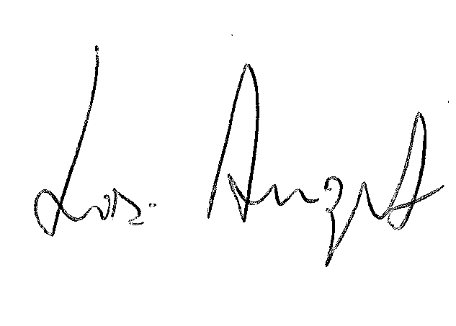
R.E.M. S.R.L. R.E.M. SRL
Carlo Spaziani – Resp. Azienda Lisi Angelo – Uff. Tecnico

REPORT

